Theorieopdracht PM3 | Oplossingen in water
 | Level 3
Benodigdheden:
- Pen
- Rekenmachine

De opdracht:

1. Welk desinfectiemiddel is te gebruiken bij het desinfecteren van een kippenhok?

………………………………………………………………………………………………..
………………………………………………………………………………………………..

2. Hieronder staat een foto van een label van het schoonmaakmiddel ammonia en een afbeelding van een emmer water.

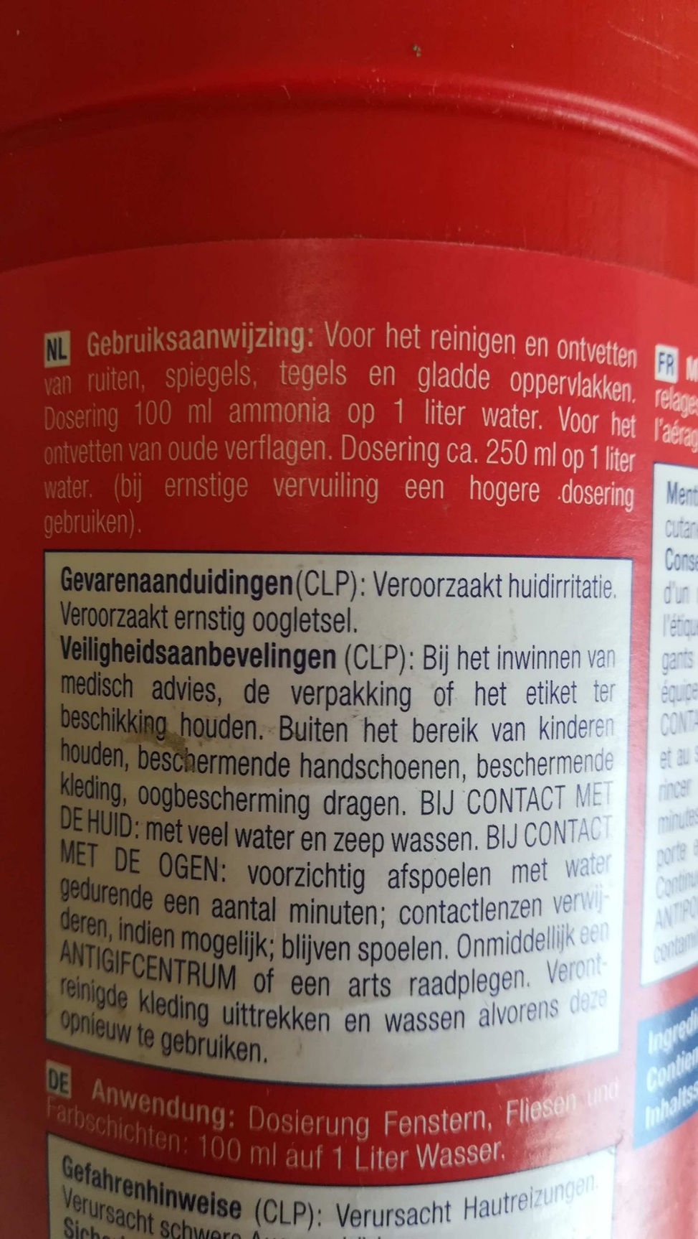

Op het label staat aangegeven hoeveel schoonmaakmiddel je moet oplossen in water.

Je gaat de ruiten van het terrarium reinigen en ontvetten. De ramen zijn vorige week nog schoongemaakt.

Hoeveel liter ammonia gebruik je voor de emmer water? Schrijf de berekening op.

………………………………………………………………………………………………..
………………………………………………………………………………………………..

3. Hieronder staat een label van een schoonmaakmiddel. Doormiddel van een figuur staat er aangeven hoeveel schoonmaakmiddel je moet oplossen in water.

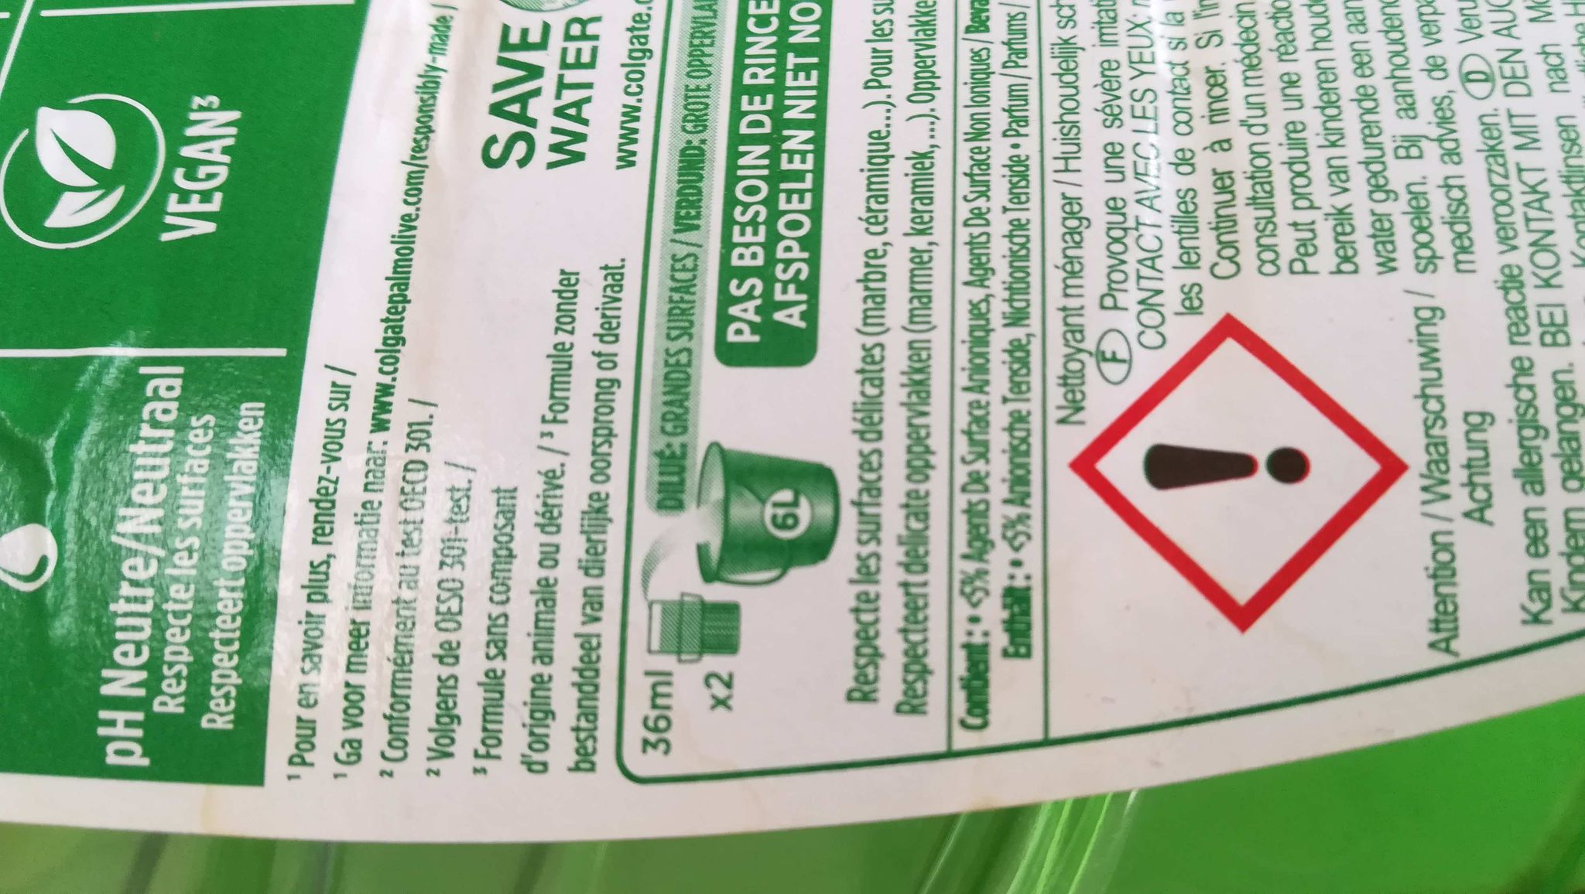

Je vult een emmer met 3,75 liter water. Hoeveel ml schoonmaakmiddel is er nodig?

Schrijf de berekening op.

………………………………………………………………………………………………..
………………………………………………………………………………………………..

